
【NHK神戸放送局】「くらし安全（河川水位）」情報の表示方法
※画像はイメージですので、
実際と異なる場合があります。

１ ＮＨＫ(総合)テレビを表示し、リモコンの「ｄ（データ放送）」ボタンを押す。
ｄﾎﾞﾀﾝ

２ リモコンの矢印で「くらし安全」に合わせ、「決定」を押す。
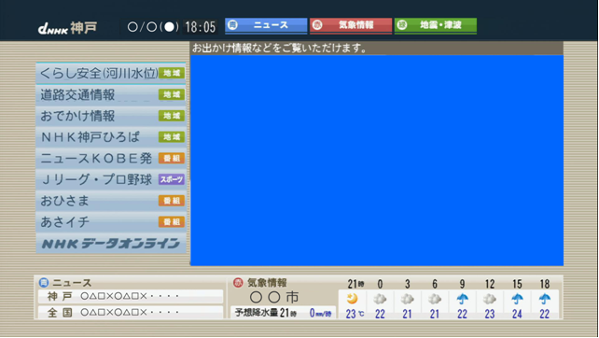
（データ放送のトップ画面）

３ リモコンの「青」ボタンを押し、矢印で「開設避難所」に合わせ、「決定」を押す。

３ リモコンの「青」ボタンを押し、矢印で「市町村お知らせ」に合わせ、「決定」を押す。
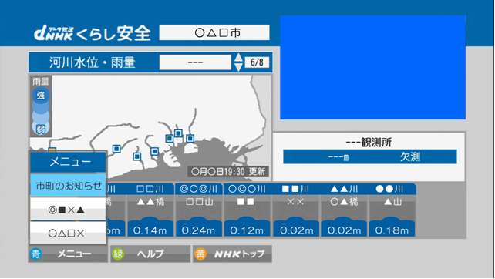
（河川情報の画面）

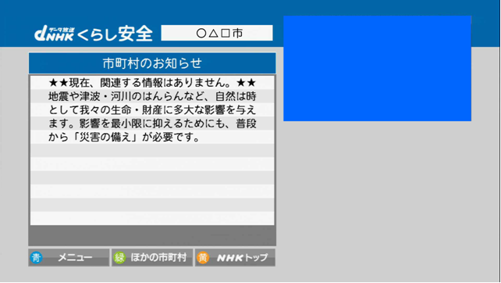
（市町村のお知らせ画面）河川情報の画面）

（他市町の情報を見る場合は、リモコンの「緑」ボタンを押してから、地域を選んでください。）

